|  |
| --- |
| ỦY BAN NHÂN DÂN QUẬN 6 |
| **TRƯỜNG MẦM NON RẠNG ĐÔNG 5A** |

**CHUYÊN ĐỀ CẤP TRƯỜNG**

**“TỔ CHỨC HOẠT ĐỘNG TẠO HÌNH CHO TRẺ MẦM NON”**

**\*\*\*\*\***

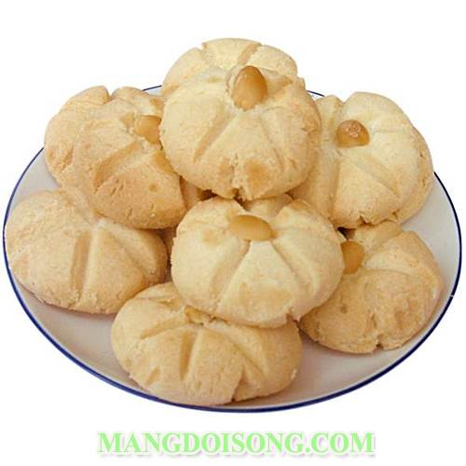

**GIÁO ÁN**

**ĐỀ TÀI “NẶN BÁNH”**

**Lứa tuổi: 3 – 4 tuổi**

**Giáo viên thực hiện: Hoàng Thị Kim Nga**

**Lớp Mầm 2**

**Ngày dạy: 04/12/2023**

1. **MỤC ĐÍCH YÊU CẦU**

Trẻ sử dụng kỹ năng xoay tròn và biết ấn khe để tạo thành chiếc bánh hạnh nhân.

**II. CHUẨN BỊ**

- Bột mì đã nhồi sẵn nhiều màu.

- Đậu phộng

- Bảng lăn bột, que đè lưỡi, khăn lau tay

- Khay, hộp đựng bánh để trưng bày.

- Clip hướng dẫn của cô.

- Nhạc không lời

- Tạp dề cho cô và trẻ

**III. TIẾN HÀNH**

**1/. *Hoạt động 1:*** xem mẫu bánh

- Cô đàm thoại với trẻ:

+ Đây là gì vậy con?

+ Bánh này được làm bằng gì? Bánh này có dạng hình gì?

+ Bánh này tên gì?

+ Các con nhìn kỹ xem ở giữ cái bánh có hạt gì nè? Còn có gì nữa vậy con?

+ Làm cách nào để tạo thành cái bánh này?

- Cô gợi ý trẻ về ghế ngồi xem video làm bánh.

- Đàm thoại: các bạn vừa xem cô làm gì?

+ Cô làm như thế nào?

- Cô hỏi trẻ cách làm và làm mẫu lần 2 cho trẻ xem.

- Đầu tiên cô chọn một lượng bột vừa đủ, cô nhồi một lát cho bột mềm sau đó cô dùng lòng bàn tay xoay tròn một cách nhẹ nhàng. Khi bánh đã được tròn cô dùng hạt đậu đặt vào giữa chiếc bánh và dùng que tạo khía cho chiếc của mình xinh đẹp hơn.

- Trong quá trình cô xoay tròn, cô gơi ý cả lớp dùng tay xoay tròn giống như cô hướng dẫn.

- Cô mời1 trẻ lên làm thử.

**2/. *Hoạt động 2:*** Trẻ làm bánh hạnh nhân

- Cô cho trẻ về bàn thực hiện

- Mở nhạc nhẹ nhàng trong lúc trẻ thực hiện.

- Cô quan sát và giúp đỡ trẻ khi cần

- Sau thi trẻ hoàn thành và tạo ra sản phẩm cô nhờ cô cấp dưỡng đem bánh đi nướng.

- Sau khi bánh đã nướng xong cô gợi ý cho trẻ mang về nhà tặng ba mẹ và cùng nhau thưởng thức bánh.